2019年度

四川省乐山市峨眉山市龙池镇小学校部门决算
目录

公开时间：2020年10月28日

第一部分部门概况……………………………………………………4
一、基本职能及主要工作……………………………………… 4
二、机构设置…………………………………………………… 4
第二部分度部门决算情况说明……………………………………..4
一、收入支出决算总体情况说明……………………………… 5
二、收入决算情况说明…………………………………………6
三、支出决算情况说明………………………………………… 6
四、财政拨款收入支出决算总体情况说明 ………………….. 6
五、一般公共预算财政拨款支出决算情况说明……………… 7
六、一般公共预算财政拨款基本支出决算情况说明………… 10
七、“三公”经费财政拨款支出决算情况说明…………………11
八、政府性基金预算支出决算情况说明………………………..11
九、 国有资本经营预算支出决算情况说明…………………… 11
十、其他重要事项的情况说明…………………………………. 11
第三部分名词解释……………………………………………………..16
第四部分附件…………………………………………………………..19
附件1………………………………………………………………19
附件2……………………………………………………………… 24
第五部分附表……………………………………………………………31
一、收入支出决算总表
二、收入决算表
三、支出决算表
四、财政拨款收入支出决算总表
五、财政拨款支出决算明细表
六、一般公共预算财政拨款支出决算表
七、一般公共预算财政拨款支出决算明细表
八、一般公共预算财政拨款基本支出决算表
九、一般公共预算财政拨款项目支出决算表
十、一般公共预算财政拨款“三公”经费支出决算表
十一、政府性基金预算财政拨款收入支出决算表
十二、政府性基金预算财政拨款“三公”经费支出决算表
十三、国有资本经营预算支出决算表

第一部分 部门概况

一、基本职能及主要工作

（一）主要职能：实施小学义务教育，促进基础教育发展。进行小学学历教育。

（二）2019年重点工作完成情况。

二、机构设置
峨眉山市龙池镇小学校下属二级单位0个，其中行政单位0个，参照公务员法管理的事业单位0个，其他事业单位0个。

第二部分2019年度部门决算情况说明

- 收入支出决算总体情况说明
2019年度收、支总计896.58万元。与2018年相比，收、支总计各减少40.47万元，增长/下降4.3%。主要变动原因是有教师调动，学生人数减少。

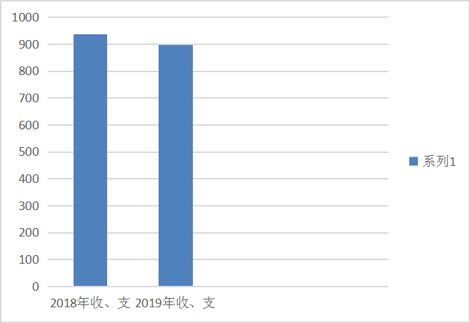
收、支决算总计变动情况图

- 收入决算情况说明

2019年本年收入合计887.12万元，其中：一般公共预算财政拨款收入877.97万元，占98.97%；政府性基金预算财政拨款收入0万元，占0%；上级补助收入0万元，占0%；事业收入9.15万元，占1.03%；经营收入0万元，占0%；附属单位上缴收入0万元，占0%；其他收入0万元，占0%。
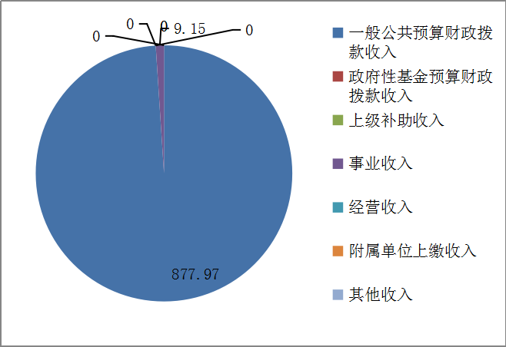

收入决算结构图

- 支出决算情况说明

2019年本年支出合计883.83万元，其中：基本支出857万元，占96.96%；项目支出26.83万元，占3.04%；上缴上级支出0万元，占0%；经营支出0万元，占0%；对附属单位补助支出0万元，占0%。

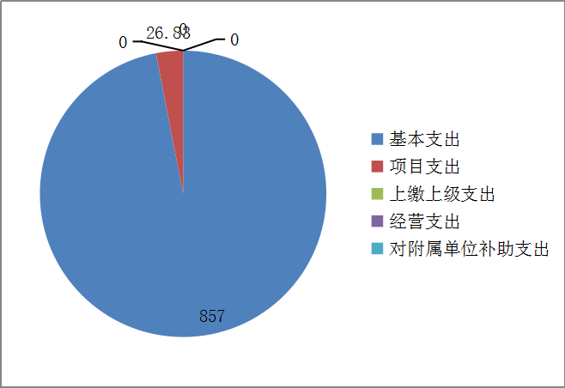

支出决算结构图

四、财政拨款收入支出决算总体情况说明
2019年财政拨款收、支总计887.43万元。与2018年相比，财政拨款收、支总计各减少35.67万元，增长/下降3.86%。主要变动原因是学生人数减少，教师调动，厉行节约。

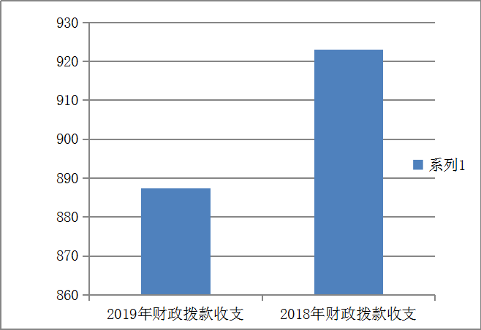

财政拨款收、支决算总计变动情况

五、一般公共预算财政拨款支出决算情况说明

（一）一般公共预算财政拨款支出决算总体情况
2019年一般公共预算财政拨款支出874.68万元，占本年支出合计的98.57%。与2018年相比，一般公共预算财政拨款增加/减少38.96万元，下降4.26%。主要变动原因是教师减少，学生人数减少，厉行节约。

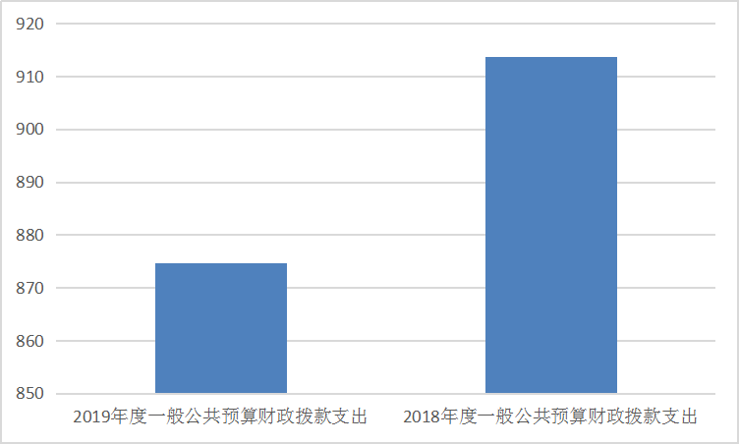一一般公共预算财政拨款支出决算变动情况

（二）一般公共预算财政拨款支出决算结构情况
2019年一般公共预算财政拨款支出874.68万元，主要用于以下方面:一般公共服务（类）支出0万元，占0%；教育支出652.74万元，占74.63%；科学技术（类）支出0万元，占0%；文化旅游体育与传媒（类）支出0万元，占0%；社会保障和就业（类）支出125.66万元，占14.37%；卫生健康支出27万元，占3.09%；住房保障支出69.28万元，占7.92%.

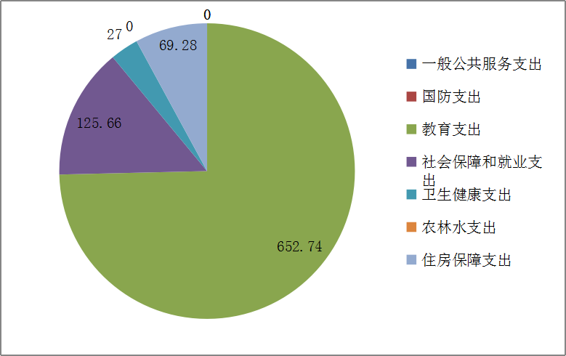

一般公共预算财政拨款支出决算结构

（三）一般公共预算财政拨款支出决算具体情况

2019年般公共预算支出决算数为877.97，完成预算98.94%。其中：
1.一般公共服务（类）***（款）***（项）:支出决算为0万元，完成预算0%，决算数小于/等于预算数的主要原因是…。
2.教育（类）02（款）02（项）:支出决算为652.74万元，完成预算98.08%，决算数小于预算数的主要原因是有12.75万元公用经费作为财政返还额度留作下年使用。其中教育（类）02（款）02（项）教育：支出决算为650.27万元；教育（类）02（款）99（项）：支出决算为:2.47万元。
3.科学技术（类）***（款）***（项）:支出决算为0万元，完成预算0%。
4.文化旅游体育与传媒（类）***（款）***（项）:支出决算为0万元，完成预算0%。
5.社会保障和就业（类）05（款）05（项）:支出决算为70.63万元，完成预算100%，决算数等于预算数。社会保障和就业（类）05（款）06（项）:支出决算为32.61万元，完成预算100%，决算数等于预算数。社会保障和就业（类）08（款）01（项）:支出决算为15.13万元，完成预算100%，决算数等于预算数。社会保障和就业（类）08（款）99（项）:支出决算为7.29万元，完成预算100%，决算数等于预算数。
6.卫生健康（类）11（款）02（项）:支出决算为27万元，完成预算100%，决算数小于/等于预算数。
6.住房保障支出（类）02（款）01（项）：支出决算为69.28万元，完成预算100%，决算数小于/等于预算数。

六、一般公共预算财政拨款基本支出决算情况说明
2019年一般公共预算财政拨款基本支出847.85万元，其中：
人员经费799.66万元，主要包括：基本工资、津贴补贴、奖金、伙食补助费、绩效工资、机关事业单位基本养老保险缴费、职业年金缴费、其他社会保障缴费、其他工资福利支出、离休费、退休费、抚恤金、生活补助、医疗费补助、奖励金、住房公积金、其他对个人和家庭的补助支出等。
日常公用经费48.19万元，主要包括：办公费、印刷费、咨询费、手续费、水费、电费、邮电费、取暖费、物业管理费、差旅费、因公出国（境）费用、维修（护）费、租赁费、会议费、培训费、公务接待费、劳务费、委托业务费、工会经费、福利费、公务用车运行维护费、其他交通费、税金及附加费用、其他商品和服务支出、办公设备购置、专用设备购置、信息网络及软件购置更新、其他资本性支出等。

七、“三公”经费财政拨款支出决算情况说明

无

八、政府性基金预算支出决算情况说明
无
- 国有资本经营预算支出决算情况说明

无

十、其他重要事项的情况说明

（一）机关运行经费支出情况
2019年，峨眉山市龙池镇小学校机关运行经费支出48.19万元，比2018年减少1.81万元，下降3.62%。主要原因是学生人数减少，厉行节约，

（二）政府采购支出情况
无

（三）国有资产占有使用情况

无

（四）预算绩效管理情况。
根据预算绩效管理要求，本部门（单位）在年初预算编制阶段，组织对安保经费、免作业本费、课改研究经费、人才队伍建设资金开展了预算事前绩效评估，对4个项目编制了绩效目标，预算执行过程中，选取1个项目开展绩效监控，年终执行完毕后，对3个项目开展了绩效目标完成情况自评。
本部门按要求对2019年部门整体支出开展绩效自评，从评价情况来看：我单位严格按照上报的资金计划完成资金拨付，根据预算合理控制支出数额及支出进度，临时事项，按规定程序报市教育局批准或是完成预算调整程序后执行。除临时任务和不可抗力原因外，我单位基本支出部分按月均匀执行，项目支出部分按所报项目进度及时执行。全年支出执行良好。本部门还自行组织了3个项目支出绩效评价，从评价情况来看：严格按照上级主管部门和项目资金支出规范要求，对资金用途、资金拨付严格监管，全年支出执行良好。
1.项目绩效目标完成情况。
本部门在2019年度部门决算中反映“安保经费””免作业本费”“课改研究经费”“人才队伍建设资金”等4个项目绩效目标实际完成情况。（本单位部门项目绩效目标个数在5个以上的，选取5个项目进行公开，目标个数在5个以下的，全部进行公开，公开内容包括选取的全部项目完成情况综述和完成情况表）。
（1）安保经费项目绩效目标完成情况综述。项目全年预算数23.33万元，执行数为23.33万元，完成预算的100%。通过项目实施，维护了学校师生的人身财产安全，保障了学校教育教学有序开展、提高了学校安全防护措施。发现的主要问题：安保人员业务素质和业务能力有待提高。下一步改进措施：加强安保人员培训，提升他们的业务能力和水平。
（2）免作业本费项目绩效目标完成情况综述。项目全年预算数2.24万元，执行数为2.24万元，完成预算的100%。通过项目实施，保障了贫困家庭子女和经济困难学生能用上规范、统一的作业本，为他们安心学习提供了有力的保障，解决了贫困家庭的燃眉之急。
（3）课改研究经费项目绩效目标完成情况综述。项目全年预算数0.3万元，执行数为0.3万元，完成预算的100%。通过项目实施，保障学校教学研究的顺利开展，激发了教师们积极参与教学研究的激情，为学校长远发展奠定了坚实的基础和人才储备。发现的主要问题：项目资金较少，不能完全满足教育教学研究的需要。改进措施：向上级争取更多的教育教学研究项目资金。
（4）人才队伍建设资金项目绩效目标完成情况综述。项目全年预算数0.96万元，执行数为0.96万元，完成预算的100%。通过项目实施，为骨干教师搭建了迅速成长的平台，为他们沉下心来搞研究提供了坚实的保障，同时在他们的辐射带动下，学校的教育教学研究氛围浓厚 ，老师们干劲十足，都想加入这样的团队，为学校的发展尽自己的一份力量。

项目绩效目标完成情况表
(2019 年度)
项目名称 |  |  | 安保经费
预算单位 |  |  | 峨眉山市龙池镇小学校
预算执行情况(万元) | 预算数: |  | 23.33万元 | 执行数: | 23．33万元
预算执行情况(万元) | 其中-财政拨款: |  | 23.33万元 | 其中-财政拨款: | 23.33万元
预算执行情况(万元) | 其它资金: |  | 0 | 其它资金: | 0
年度目标完成情况 | 预期目标 |  |  | 实际完成目标
年度目标完成情况 | 提升学校的安保措施和安保能力。保障师生人身财产安全，为学校教育教学正常开展提供有力安全保障。 |  |  | 提升了学校的安保措施和安保能力。保障了师生人身财产安全，为学校教育教学正常开展提供了有力安全保障。
绩效指标完成情况 | 一级指标 | 二级指标 | 三级指标 | 预期指标值(包含数字及文字描述) | 实际完成指标值(包含数字及文字描述)
绩效指标完成情况 | 项目完成指标 | 数量指标 | 安保、宿管人数 | 6人 | 6人
绩效指标完成情况 | 项目完成指标 | 质量指标 | 提高安全保卫质量 | 有所提升 | 有所提升
绩效指标完成情况 | 项目完成指标 | 时效指标 | 工作期间认真完成安保任务 | 按时完成 | 按时完成
绩效指标完成情况 | 项目完成指标 | 社会指标 | 提升安保工作影响力 | 有所提升 | 有所提升
绩效指标完成情况 | 项目完成指标
绩效指标完成情况 | ……
绩效指标完成情况 | 效益指标
绩效指标完成情况 | 效益指标
绩效指标完成情况 | ……
绩效指标完成情况 | 满意度指标 | 服务对象满意度指标 | 师生、社会对安保工作的满意度 | 非常满意 | 非常满意

2.部门绩效评价结果。
本部门按要求对2019年部门整体支出绩效评价情况开展自评，《峨眉山市龙池镇小学校2019年部门整体支出绩效评价报告》见附件（附件1）。
本部门自行组织对免作业本费、课改研究、人才队伍建设资金开展了绩效评价，《峨眉山市龙池镇小学校项目2019年绩效评价报告》见附件（附件2）。

- 名词解释

1.财政拨款收入：指单位从同级财政部门取得的财政预算资金。
2.事业收入：指事业单位开展专业业务活动及辅助活动取得的收入。如…（二级预算单位事业收入情况）等。
3.经营收入：指事业单位在专业业务活动及其辅助活动之外开展非独立核算经营活动取得的收入。如…（二级预算单位经营收入情况）等。
4.其他收入：指单位取得的除上述收入以外的各项收入。主要是…（收入类型）等。
5.用事业基金弥补收支差额：指事业单位在当年的财政拨款收入、事业收入、经营收入、其他收入不足以安排当年支出的情况下，使用以前年度积累的事业基金（事业单位当年收支相抵后按国家规定提取、用于弥补以后年度收支差额的基金）弥补本年度收支缺口的资金。
6.年初结转和结余：指以前年度尚未完成、结转到本年按有关规定继续使用的资金。
7.结余分配：指事业单位按照事业单位会计制度的规定从非财政补助结余中分配的事业基金和职工福利基金等。
8、年末结转和结余：指单位按有关规定结转到下年或以后年度继续使用的资金。
9.一般公共服务（类）…（款）…（项）：指……。
10.外交（类）…（款）…（项）：指……。
11.公共安全（类）…（款）…（项）：指……。
12.教育（类）…（款）…（项）：指……。
13.科学技术（类）…（款）…（项）：指……。
14.文化体育与传媒（类）…（款）…（项）：指……。
15.社会保障和就业（类）…（款）…（项）：指……。
16.医疗卫生与计划生育（类）…（款）…（项）：指……。
17.节能环保（类）…（款）…（项）：指……。
18.城乡社区（类）…（款）…（项）：指……。
19.农林水（类）…（款）…（项）：指……。
20.交通运输（类）…（款）…（项）：指……。
21.资源勘探信息等（类）…（款）…（项）：指……。
22.商业服务业（类）…（款）…（项）：指……。
23.金融（类）…（款）…（项）：指……。
24.国土海洋气象等（类）…（款）…（项）：指……。
25.住房保障（类）…（款）…（项）：指……。
26.粮油物资储备（类）…（款）…（项）：指……。
……
……
……
（解释本部门决算报表中全部功能分类科目至项级，请参照《2019年政府收支分类科目》增减内容。）
27.基本支出：指为保障机构正常运转、完成日常工作任务而发生的人员支出和公用支出。
28.项目支出：指在基本支出之外为完成特定行政任务和事业发展目标所发生的支出。
29.经营支出：指事业单位在专业业务活动及其辅助活动之外开展非独立核算经营活动发生的支出。
30.“三公”经费：指部门用财政拨款安排的因公出国（境）费、公务用车购置及运行费和公务接待费。其中，因公出国（境）费反映单位公务出国（境）的国际旅费、国外城市间交通费、住宿费、伙食费、培训费、公杂费等支出；公务用车购置及运行费反映单位公务用车车辆购置支出（含车辆购置税）及租用费、燃料费、维修费、过路过桥费、保险费等支出；公务接待费反映单位按规定开支的各类公务接待（含外宾接待）支出。
31.机关运行经费：为保障行政单位（含参照公务员法管理的事业单位）运行用于购买货物和服务的各项资金，包括办公及印刷费、邮电费、差旅费、会议费、福利费、日常维修费、专用材料及一般设备购置费、办公用房水电费、办公用房取暖费、办公用房物业管理费、公务用车运行维护费以及其他费用。
32.……。

第四部分 附件

附件1

峨眉山市龙池镇小学校2019年部门整体支出绩效评价报告

一、部门（单位）概况
（一）机构组成、人员概况
机构组成：我单位内设办公室、教导处、德育处、后勤安全处等。
人员情况：核定事业编制77名，在岗专业技术人员53人，工勤人员2人。长期聘用人员7名。

（二）单位主要职责
负责本区域学龄儿童小学阶段教育教学工作。
二、部门财政资金收支情况

（一）部门财政资金收入情况。

我单位2019年部门决算收入为887.12万元，预算收入为608.96万元，无政府性基金预算资金；决算收入与预算收入的差额278.16万元,主要为学校公用经费、项目经费等支出项目为列入年初预算。
（二）部门财政资金支出情况。
我单位2019年支出决算数为883.82万元，其中：基本支出856.99万元，项目支出26.83万元；预算数为608.96万元，其中：基本支出608.96万元，项目支出0万元。基本支出较预算增加的278.16万元，主要原因为预算只预算了人员支出，学校公用经费和项目支出等未列入单位预算。
决算支出较决算收入少3.3万元，年初结转结余列支9.46万元（年初结转结余9.46万元，年末结转结余为12.75万元）。
三、部门整体预算绩效管理情况

（一）部门预算管理。

我单位严格按照财政部门的要求和实现编制预决算、填报绩效目标和专项项目进度表；2019年收入预算为608.96万元，其中595.16万元为公共财政预算收入，财政专户管理资金13.8万元；支出预算608.96万元，其中基本支出预算608.96万元，项目预支出预算0万元。决算收入为887.12万元，决算支出为883.82万元，其中基本支出856.99万元，项目支出26.83万元。

2019年度年初结转结余9.46万元，其中基本支出结转结余9.46万元，项目支出结转结余0万元；

2019年年末结转结余12.75万元，其中:基本支出结转结余12.75万元，项目支出结转结余为0万元。
（二）结果应用情况。
包括绩效自评公开、评价结果整改和应用结果反馈等情况。
四、评价结论及建议
（一）评价结论。
一级指标 | 二级指标 | 三级指标 | 总分 | 得分
预算编制 | 报送时效 | 基础信息更新 | 2 | 2
预算编制 | 报送时效 | 预算草案报送 | 1 | 1
预算编制 | 编制质量 | 预算编制准确 | 3 | 3
预算编制 | 编制质量 | 预算执行调整 | 3 | 2.5
预算编制 | 编制质量 | 部门预算审查 | 2 | 2
预算编制 | 绩效目标 | 绩效目标编制 | 5 | 4.5
预算编制 | 专项预算提前细化 | 预控指标细化 | 5 | 4
预算编制 | 预算公开 | 公开内容 | 4 | 4
预算执行 | 绩效分配 | 项目绩效分配 | 10 | 10
预算执行 | 执行进度 | 6月执行进度 | 3 | 3
预算执行 | 执行进度 | 9月执行进度 | 4 | 4
 | 执行进度 | 12月执行进度 | 3 | 3
 | 预算调整 | 执行中期评估 | 9 | 9
 | 行政成本 | 节能降耗 | 3 | 3
 | 行政成本 | 廉洁行政 | 3 | 3
支出绩效 | 绩效评价 | 部门预算绩效评价 | 14 | 13
支出绩效 | 绩效评价 | 专项预算项目绩效评价 | 14 | 14
支出绩效 | 决算审查 | 部门决算差错率 | 2 | 2
支出绩效 | 决算公开 | 公开内容 | 3 | 3
支出绩效 | 结余注销 | 结余注销率 | 3 | 3
支出绩效 | 绩效管理 | 工作开展 | 4 | 3.5
合计 |  |  | 100 | 96.5

（二）存在问题。
1、预算编制工作有待细化。预算编制不够明确和细化，预算编制的合理性需要提高，预算执行力度还要进一步加强。
2、部门支出相关（基本支出方面）的规章制度还不够完善。
（三）改进建议。
针对上述存在的问题及对外整体支出管理工作的需要，拟实施的改进措施如下：
1、细化预算编制工作，认真做好预算的编制。进一步加强单位预算管理意识，严格按照预算编制的相关制度和要求进行预算编制；全面编制预算项目，优先保障固定性的、相对刚性的费用支出项目，尽量压缩变动性的、有控制空间的费用项目，进一步提高预算编制的科学性、严谨性和可控性。加强内部预算编制的审核和预算控制指标的下达。
2、加强财务管理，严格财务审核。加强单位财务管理，健全单位财务管理制度体系，规范单位财务行为。在费用报账支付时，按照预算规定的费用项目和用途进行资金使用审核、列报支付、财务核算，杜绝超支现象的发生。
3、完善资产管理。严格编制政府采购年初预算和计划，规范各类资产的购置审批制度、资产收入管理制度、资产采购制度、使用管理制度、资产处置和报废审批制度、资产管理岗位职责制度等，加强单位内部的资产管理工作。

附件2

峨眉山市龙池镇小学校
安保经费2019年绩效评价报告

一、项目概况
（一）项目基本情况。
1．市教育局安全股负责全市学校安全管理工作的督导监管，负责对学校保安、宿管员工作的督查和培训。该项目由市教育局统一编制预算，由市教育局安全股收集核实学校保安和宿管员基本数据，编制管理使用方案，由市教育局计财股报送市财政局审核后，由市财政局向各学校下达预算指标和拨付资金。
2．项目立项、资金申报的依据。
依据为《峨眉山市政府常务会议关于教育系统编外人员清理规范工作方案有关事项的决定》（峨府定〔2017〕121号）、《峨眉山市人力资源和社会保障局关于调整教育局下属学校2017-2018学年度编外人员用工控制数的批复》（峨人社发〔2017〕77号）文件。
3．资金管理办法制定情况，资金支持具体项目的条件、范围与支持方式概况。
根据市人社局下达的人员控制数，自主聘用人员，签订劳动合同，根据项目资金管理制度和学校财务管理制度自主使用项目资金。
4．资金分配的原则及考虑因素。
2019年，该项目实际使用资金23.33万元，全额用于发放学校聘请的保安、宿管人员工资。项目预算标准为每人每年3.5万元，
（二）项目绩效目标。
1．项目主要内容。
保障义教段公办学校按要求配齐、配足保安人员，公办寄宿制学校配足、配齐宿管人员，避免学校因经费不足导致安保人员配备不达标、或拖欠安保人员工资等情况发生，切实维护教育系统的安全稳定。
2．项目资金根据学校工作实际，春秋学期各拨付1次（因每学期人数可能有调整），资金拨付时间绩效目标为当年6月前拨付春季学期资金，11月前拨付秋季学期资金，学校按要求在当年12月31日前使用完下拨资金，资金全额用于安保、宿管人员工资发放。
3．该项目属于民生保障类项目，申报的内容和具体实施的内容相符，申报目标合理可行，对加强我市学校安全工作，保障学校师生人身安全，维护教育系统安全稳定发挥了积极作用，具有较强的社会意义。
（三）项目自评步骤及方法。
自主聘用人员，签订劳动合同，根据项目资金管理制度和学校财务管理制度自主使用项目资金。
二、项目资金申报及使用情况
（一）项目资金申报及批复情况。
为进一步加强我校安全工作，切实保障广大师生人身安全，维护教育系统长期安全稳定，根据《中共峨眉山市委办公室 峨眉山市人民政府办公室关于进一步加强学校安全工作的通知》（峨委办〔2010〕27号）和《峨眉山市人民政府关于加强教师队伍建设的实施意见》（峨府发〔2014〕4号）文件精神，全市各类学校按统一要求加强人防、物防和技防工作，其中全市义务教育阶段学校安保和宿管员由市财政本级预算“学校安保经费补助”项目予以保障。2019年，批复我校年初预算“学校安保经费补助”23.33万元，每人每年预算标准为3.5万元，预算人数为6人，依据为《峨眉山市政府常务会议关于教育系统编外人员清理规范工作方案有关事项的决定》（峨府定〔2017〕121号）、《峨眉山市人力资源和社会保障局关于调整教育局下属学校2017-2018学年度编外人员用工控制数的批复》（峨人社发〔2017〕77号）文件。
（二）资金计划、到位及使用情况。
1．资金计划。2019年，该项目预算资金23.33万元。项目由市教育局汇总学校情况，制定拨款报告给市财政局，市财政局审核后，将项目指标分解下达学校并进行资金拨付。
2．资金到位。2019年，分春秋两季拨付资金，春季学期在6月前，秋季拨付在11月前。拨付时间绩效目标完成率100%，拨付资金额度完成率100%。
3．资金使用。2019年，该项目实际使用资金23.33万元，全额用于发放学校聘请的保安、宿管人员工资。项目预算标准为每人每年3.5万元，项目开支范围、标准及支付进度、支付依据均合规合法，资金支付与预算相符。
（三）项目财务管理情况。该项目资金纳入学校财务账务体系统一管理和使用，收入支出严格按照《会计法》、《中小学会计制度》、《学校财务管理制度》、《学校财务内部控制制度》等财务管理制度执行。通过金算盘软件进行账务处理，支出票据统一由市教育局支付中心审核，通过转账支付给学校保安、宿管员。项目资金的管理使用严格执行财务管理制度，财务处理及时，会计核算规范。
三、项目实施及管理情况
市教育局安全股负责全市学校安全管理工作的督导监管，负责对学校保安、宿管员工作的督查和培训。该项目由市教育局统一编制预算，由市教育局安全股收集核实学校保安和宿管员基本数据，编制管理使用方案，由市教育局计财股报送市财政局审核后，由市财政局向各学校下达预算指标和拨付资金。每个学校均为独立法人的预算单位，根据市人社局下达的人员控制数，自主聘用人员，签订劳动合同，根据项目资金管理制度和学校财务管理制度自主使用项目资金。
（一）项目组织架构及实施流程。
该项目资金纳入学校财务账务体系统一管理和使用，收入支出严格按照《会计法》、《中小学会计制度》、《学校财务管理制度》、《学校财务内部控制制度》等财务管理制度执行。通过金算盘软件进行账务处理，支出票据统一由市教育局支付中心审核，通过转账支付给学校保安、宿管员。
（二）项目管理情况。
该项目资金纳入学校财务账务体系统一管理和使用，收入支出严格按照《会计法》、《中小学会计制度》、《学校财务管理制度》、《学校财务内部控制制度》等财务管理制度执行。通过金算盘软件进行账务处理，支出票据统一由市教育局支付中心审核，通过转账支付给学校保安、宿管员。项目资金的管理使用严格执行财务管理制度，财务处理及时，会计核算规范。
结合项目特点，总体评价各项目实施单位执行相关法律法规及项目管理制度等情况，如招投标、政府采购、项目公示制等相关规定。
（三）项目监管情况。
市教育局安全股负责全市学校安全管理工作的督导监管，负责对学校保安、宿管员工作的督查和培训。该项目由市教育局统一编制预算，由市教育局安全股收集核实学校保安和宿管员基本数据，编制管理使用方案，由市教育局计财股报送市财政局审核后，由市财政局向学校下达预算指标和拨付资金。每个学校均为独立法人的预算单位，根据市人社局下达的人员控制数，自主聘用人员，签订劳动合同，根据项目资金管理制度和学校财务管理制度自主使用项目资金。
四、项目绩效情况
（一）项目完成情况。
该项目对照预算，截止2019年12月31日，下达预算指标23.33万元，预算指标和资金拨付分春秋两季下达，全年使用资金23.33万元。资金拨付进度、拨付总额达到预期安排，项目完成情况较好，完成率100%。
（二）项目效益情况。
项目实施切实保障义教段公办学校按要求配齐、配足保安人员，公办寄宿制学校配足、配齐宿管人员，避免学校因经费不足导致安保人员配备不达标、或拖欠安保人员工资等情况发生。对加强我校安全工作，切实保障广大师生人身安全，维护教学校长期安全稳定发挥了积极作用，具有较强的社会意义。学校安全无小事，责任重于泰山，安全维稳工作永远在路上，该项目实施的社会效益、经济效益明显，应持续开展并不断加强。
五、评价结论及建议
（一）评价结论。
项目实施切实保障义教段公办学校按要求配齐、配足保安人员，公办寄宿制学校配足、配齐宿管人员，避免学校因经费不足导致安保人员配备不达标、或拖欠安保人员工资等情况发生。对加强我市学校安全工作，切实保障广大师生人身安全，维护教育系统长期安全稳定发挥了积极作用，具有较强的社会意义。学校安全无小事，责任重于泰山，安全维稳工作永远在路上，该项目实施的社会效益、经济效益明显，应持续开展并不断加强。
（二）存在的问题。
近年来，随着城市的不断发展和旅游业的繁荣，我校外来人口越来越多，学校周边环境较复杂等原因导致对安保工作要求越来越高，公办学校安全保卫工作矛盾突出。由于项目预算标准较低，学校经费不足，所聘人员待遇不高，缺乏培训经费。导致学校聘请的保安和宿管人员缺乏专业安保管理能力，保安人员年龄老化严重，缺少专业培训，人员素养不够，学校管理用工不规范，制度不健全。
（三）相关建议。
根据《乐山市人民政府办公室关于加强中小学幼儿园安全风险防控体系建设的实施意见》（乐府办发〔2018〕18号），建议提高项目预算标准，参照市级其他部门做法，将城学校保安工作整体打包，由教育局公开招标，外包给专业保安公司管理，学校以购买服务的方式使用保安。
峨眉山市龙池镇小学校
2020年10月28日

第五部分 附表

一、收入支出决算总表

二、收入决算表

三、支出决算表

四、财政拨款收入支出决算总表

五、财政拨款支出决算明细表

六、一般公共预算财政拨款支出决算表

七、一般公共预算财政拨款支出决算明细表

八、一般公共预算财政拨款基本支出决算表

九、一般公共预算财政拨款项目支出决算表

十、一般公共预算财政拨款“三公”经费支出决算表

十一、政府性基金预算财政拨款收入支出决算表

十二、政府性基金预算财政拨款“三公”经费支出决算表

十三、国有资本经营预算支出决算表

